10 СОВЕТОВ - КАК ПОМОЧЬ ПИТОМЦАМ ПЕРЕЖИТЬ ХОЛОДА
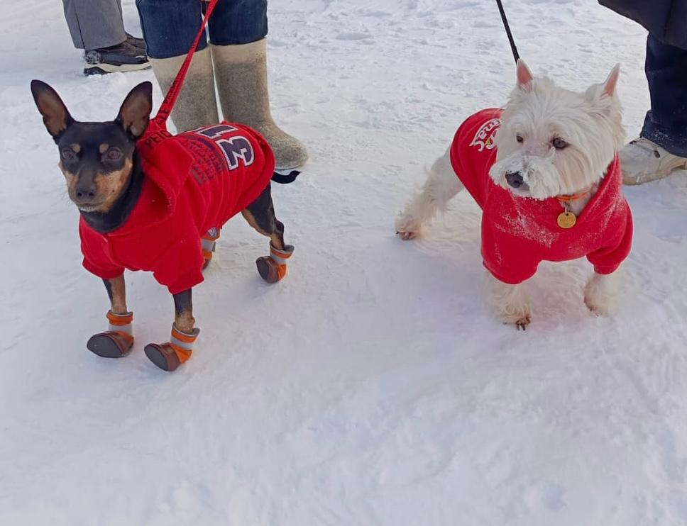
- При сильных морозах сокращайте прогулки. Время пребывания на улице зависит от породы, возраста, здоровья собаки. Если собака начинает поджимать лапы, ей срочно пора домой.
- Зимой стричь собак не рекомендуется: длинная шерсть лучше согреет в мороз. Не допускайте образования колтунов.
- После прогулки собаку необходимо насухо вытереть. Недопустимо оставлять сосульки на лапах, животе и ждать, когда они сами растают и высохнут на собаке, в этом случае пес рискует простудиться на сквозняке.
- Зимой не злоупотребляйте купанием. Шерсть может утратить защитные свойства. По возможности зимой следует использовать специальные "сухие" порошкообразные шампуни.
- Зимой от соли и реагентов, которыми посыпают дороги, у собак часто возникает раздражение на подушечках лап. Для профилактики перед прогулкой можно смазать собаке лапы специальным кремом на основе пчелиного воска или приобрести в зоомагазине специальные ботиночки-мешочки из плотной ткани.
- Еда и питье должны быть комнатной температуры или чуть теплее. В холода важно хорошо кормить собаку, потому что у животного уходит больше энергии на то, чтобы согреться. Собакам, которые постоянно содержатся на улице, в вольере или на цепи, в зимнее время требуется непременное увеличение калорийности рациона - примерно на 25%.
- Не забывайте о витаминах, минералах и антиоксидантах.
- Осторожно! Зимой и в морозы никогда не надевайте на свою собаку металлический намордник, цепь-колье.
- Нельзя позволять животному лежать на снегу. Также не разрешайте ему есть снег вблизи дорог.
- Приобретая одежду для собак учитывайте особенности породы вашего питомца.

